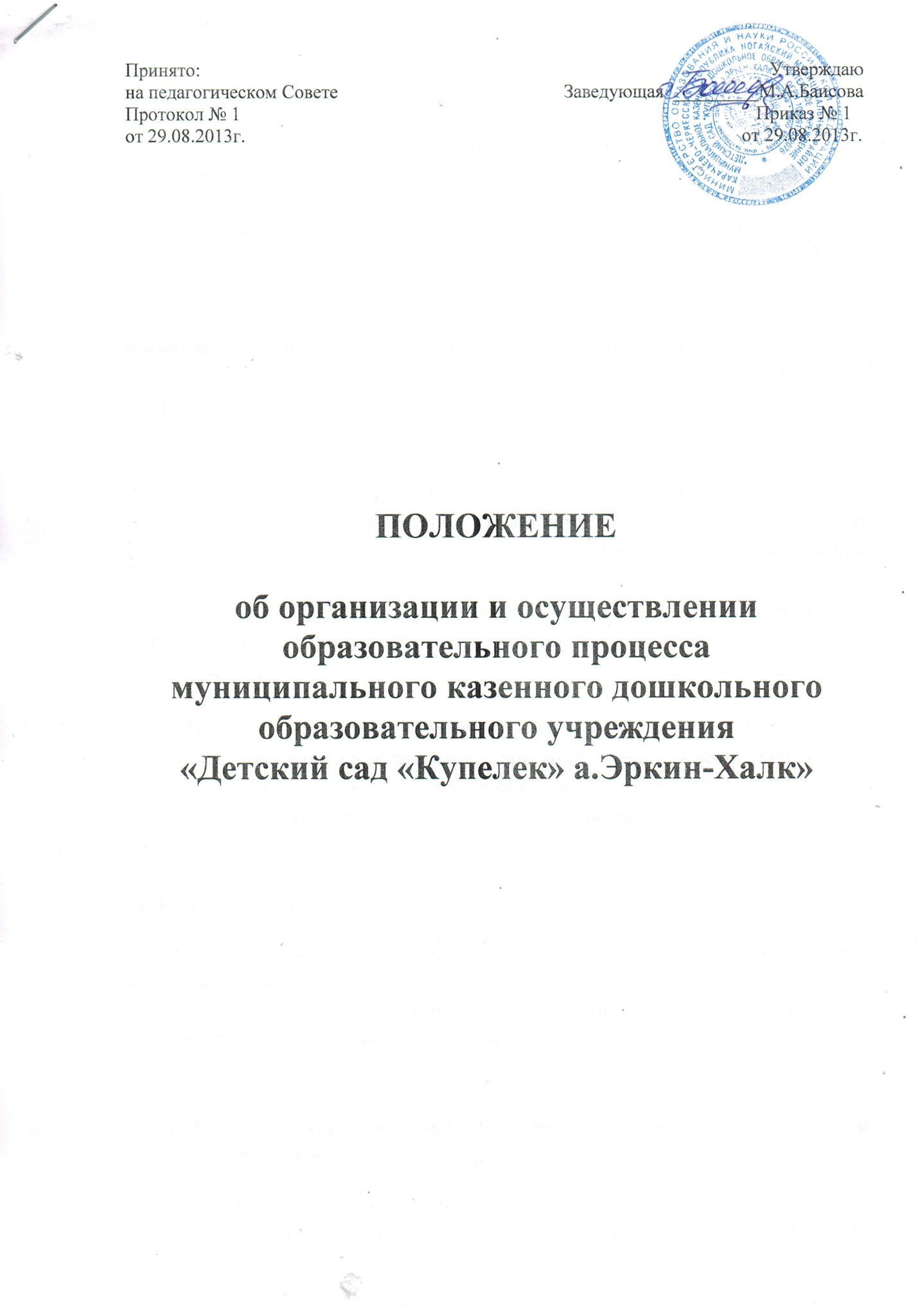

1. **Общие положения**

1.1.Положение об организации и осуществлении образовательной деятельности (далее – Положение) разработано в соответствии с Конвенцией о правах ребенка, Конституцией Российской Федерации, Гражданским кодексом, Семейным кодексом, Федеральным законом от 29 декабря 2012 г. № 273-ФЗ «Об образовании в Российской Федерации», Приказом Минобрнауки России от 30 августа 2013 г. № 1014 «Об утверждении порядка организации и осуществления образовательной деятельности по основным общеобразовательным программам – образовательным программам дошкольного образования», Приказом Минобрнауки России от 17.10.2013 № 1155 «Об утверждении федерального государственного образовательного стандарта дошкольного образования», Санитарно-эпидемиологическими требованиями к устройству, содержанию и организации работы дошкольных образовательных организаций (СанПин 2.4.1.3049-13), Уставом муниципального казеного дошкольного образовательного учреждения «Детский сад «Купелек» а.Эркин-Халк» (далее-МКДОУ).

1.2. Настоящее Положение регулирует организацию и осуществление образовательной деятельности по основной общеобразовательной программе - образовательной программе дошкольного образования (далее – образовательная программа) в МКДОУ.

1.3. МКДОУ осуществляет образовательную деятельность - обеспечивает получение дошкольного образования, присмотр и уход за воспитанниками в возрасте от двух месяцев до прекращения образовательных отношений.

1.4. Воспитание и обучение ведется на государственном языке Российской Федерации.

**II. Цели и задачи**

2.1. Упорядочение образовательного процесса в соответствие с нормативно-правовыми документами;

2.2.Обеспечение конституционных прав воспитанников на дошкольное образование и здоровьесбережение.

1. **Режим работы учреждения во время организации образовательной деятельности**

3.1.Организация образовательной деятельности в МКДОУ направлена на реализацию образовательной программы и регламентируется Уставом МКДОУ, учебным планом, годовым календарным учебным графиком, утверждаемыми приказом руководителя, расписанием организованной - образовательной деятельности, расписанием занятий, осуществляемых по дополнительным образовательным программам, режимом дня.

3.2.Организацию образовательного процесса осуществляют воспитатели, и педагоги – специалисты в соответствии с перечнем обязанностей, установленных должностной инструкцией.

3.3.Учебный год начинается 1 сентября и длится до 31 мая. Продолжительность учебной рабочей недели: 5 дней в неделю (понедельник, вторник, среда, четверг, пятница)

3.4.В учебном году в ДОУ предусматривается наличие общих каникул:

-две недели с 1 января;

-с 1 июня по 31 августа.

3.5. Для воспитанников МКДОУ годовым календарным учебным графиком предусмотрены каникулы, продолжительностью 1 неделя. В целях рациональной организации каникул утверждается план проведения каникул (на зимний период времени) и план летней оздоровительной работы (на летний период).

3.6. На самостоятельную деятельность детей 3 - 7 лет (игры, подготовка к образовательной деятельности, личная гигиена) в режиме дня отводится не менее 3 - 4 часов.

3.7. Регламентирование образовательного процесса на день:

3.7.1. Для детей раннего возраста от 1,5 до 3 лет длительность непрерывной организованной образовательной деятельности не превышает 10 мин.

Допускается осуществлять образовательную деятельность в первую и во вторую половину дня (по 8 - 10 минут). Допускается осуществлять образовательную деятельность на игровой площадке во время прогулки.

3.7.2. Продолжительность непрерывной организованной образовательной деятельности для детей от 3 до 4-х лет – составляет не более 15 минут, для детей от 4-х до 5-ти лет - не более 20 минут, для детей от 5 до 6-ти лет - не более 25 минут, а для детей от 6-ти до 7-ми лет - не более 30 минут.

3.7.3. Максимально допустимый объем образовательной нагрузки в первой половине дня в младшей и средней группах не превышает 30 и 40 минут

соответственно, а в старшей и подготовительной - 45 минут и 1,5 часа соответственно.

В середине времени, отведенного на непрерывную образовательную деятельность, проводят физкультурные минутки, оздоровительные паузы. Перерывы между периодами непрерывной образовательной деятельности - не менее 10 минут.

3.7.4. Образовательная деятельность с детьми старшего дошкольного возраста может осуществляться во второй половине дня после дневного сна. Ее продолжительность должна составлять не более 25 - 30 минут в день.

В середине организованной образовательной деятельности статического характера проводятся физкультурные минутки, оздоровительные паузы.

3.7.5.Образовательную деятельность, требующую повышенной познавательной активности и умственного напряжения детей, следует организовывать в первую половину дня. Для профилактики утомления детей рекомендуется проводить физкультурные, музыкальные занятия, ритмику и т.п.

3.7.6.Образовательная деятельность по реализации дополнительных образовательных программ осуществляется во вторую половину дня, не допускается ее проведения за счет времени, отведенного на прогулку, дневной сон и прием пищи, на основании расписания.

3.8.Продолжительность ежедневных прогулок составляет 3-4 часа. Продолжительность прогулки определяется и регулируется ДОУ в зависимости от климатических условий Вологодской области. При температуре ниже минус 15 градусов и скорости ветра более 7 м/с продолжительность прогулки сокращается.

3.8.1.Организовывать прогулку рекомендуется 2 раза в день: в первую половину дня и во вторую половину дня перед уходом воспитанников домой.

3.8.2.Проведение экскурсий, выходов с детьми за пределы МКДОУ (театр, музей) разрешается только после заполнения журнала выходов за пределы МКДОУ с отметкой количества детей и сопровождающих взрослых (не менее 2 человек) МКДОУ. Ответственность за жизнь и здоровье детей при проведении подобных мероприятий несет сопровождающий педагог.

3.9. График питания воспитанников утверждается заведующим МКДОУ ежегодно. Организация питания осуществляется с интервалом 3-4 часа (завтрак, второй завтрак, обед, полдник, ужин).

3.10. Продолжительность дневного сна для детей 1,-3 года не менее 3-4 часов, для детей с 3 до 7 лет не менее 2-2,5 часов.

3.11.Ответственность за реализацию времени, образовательного процесса в соответствии с расписанием, выполнение режима дня несут педагоги (воспитатели и педагоги-специалисты) МКДОУ.

**IV. Требования к содержанию и результатам образовательной деятельности**

4.1. Содержание дошкольного образования определяется образовательной программой дошкольного образования. Требования к структуре, объему, условиям реализации и результатам освоения образовательной программы дошкольного образования определяются федеральным государственным образовательным стандартом дошкольного образования.

Образовательная программа дошкольного образования разрабатывается и утверждается Учреждением самостоятельно в соответствии с федеральным государственным образовательным стандартом дошкольного образования и с учетом соответствующих примерных образовательных программ дошкольного образования.

Образовательные программы дошкольного образования, реализуемые в МКДОУ, направлены на разностороннее развитие детей дошкольного возраста с учетом их возрастных и индивидуальных особенностей, в том числе достижение детьми дошкольного возраста уровня развития, необходимого и достаточного для успешного освоения ими образовательных программ начального общего образования, на основе индивидуального подхода к детям дошкольного возраста и специфичных для детей дошкольного возраста видов деятельности. Сроки получения дошкольного образования устанавливаются федеральным государственным образовательным стандартом дошкольного образования. Освоение образовательных программ дошкольного образования не сопровождается проведением промежуточных аттестаций и итоговой аттестации воспитанников МКДОУ.

4.2. Содержание образовательного процесса осуществляется по образовательной программе, утвержденной решением педагогического совета.

Содержание образовательного процесса строится с учетом возраста воспитанников и их индивидуальных особенностей.

4.3. Содержание дошкольного образования и условия организации обучения и воспитания детей с ограниченными возможностями здоровья определяются адаптированной образовательной программой, а для инвалидов также в соответствии с индивидуальной программой реабилитации инвалида.

Для воспитанников, нуждающихся в длительном лечении, детей-инвалидов, которые по состоянию здоровья не могут посещать Учреждение, на основании заключения медицинской организации и письменного обращения родителей (законных представителей) обучение по образовательным программам дошкольного образования организуется на дому или в медицинских организациях.

4.4.Образовательная деятельность по образовательным программам дошкольного образования в МКДОУ осуществляется в группах общеразвивающей направленности, реализующих образовательную программу дошкольного образования и в группах оздоровительной направленности, созданных для детей с туберкулезной интоксикацией и ранними проявлениями туберкулезных инфекций, нуждающихся в длительном лечении, реализующих образовательную программу дошкольного образования, а также комплекс специальных лечебно-оздоровительных, санитарно-гигиенических и профилактических мероприятий и процедур.

Количество детей в группах МКДОУ определяется исходя из расчета площади групповой (игровой) комнаты - для групп раннего возраста (до 3-х лет) не менее 2,5 метров квадратных на 1 ребенка и для дошкольного возраста (от 3-х до 7-ми лет) - не менее 2,0 метров квадратных на одного ребенка, фактически находящегося в группе.

Количество и соотношение возрастных групп в Учреждении определяются с учетом особенностей психофизического развития и возможностей воспитанников.

В группы могут включаться как воспитанники одного возраста, так и воспитанники разных возрастов (разновозрастные группы).

4.5.Для качественной реализации образовательной программы МКДОУ может использовать сетевую форму реализации образовательной программы дошкольного образования, обеспечивающую возможность ее освоения воспитанниками, с использованием ресурсов нескольких организаций, осуществляющих образовательную деятельность, а также при необходимости, с использованием ресурсов иных организаций. Использование сетевой формы реализации образовательных программ дошкольного образования осуществляется на основании договора между МКДОУ и организациями.

4.6. Для качественной реализации образовательного процесса в соответствии с требованиями федерального государственного образовательного стандарта педагоги разрабатывают перспективное (минимум на месяц) и ежедневное календарное планирование.

Форму перспективного и ежедневного календарного планирования утверждает ежегодно педагогический совет (август – сентябрь).

Планирование, разработанное педагогами, хранится в течение трех следующих учебных лет.

4.7. Учет детей, осваивающих образовательную программу, осуществляется по табелю посещаемости воспитанников, который ведут воспитатели группы. Вносить изменения в табель посещаемости воспитанников возможно лишь на основании приказа заведующего по личному составу воспитанников.

4.8.Продукты детской деятельности, полученные в процессе реализации образовательной программы, хранятся в МКДОУ (на группе, у специалистов) в течение текущего учебного года.

4.9.Мониторинг освоения воспитанниками образовательной программы проводится два раза в год – в сентябре и мае. Использование диагностик во время проведения мониторинга не допускается, основной метод проведения мониторинга - наблюдение за детьми, анкетирование родителей (законных представителей) воспитанников.

Результаты мониторинга используются для внутреннего пользования, составления индивидуальных линий развития, образовательных маршрутов воспитанников.

Данные мониторинга хранятся до завершения обучения ребенка по образовательной программе.

**V. Требования к условиям организации образовательной деятельности**

5.1. Условия организации образовательной деятельности по реализации образовательной программы должны обеспечивать полноценное развитие личности детей во всех основных образовательных областях, а именно: в сферах социально-коммуникативного развития, познавательного развития, речевого развития, художественно-эстетического и физического развития личности детей на фоне их эмоционального благополучия и положительного отношения к миру, к себе и к другим людям.

5.2. Требования к условиям реализации образовательной программы включают требования к психолого-педагогическим, кадровым, материально-техническим и финансовым условиям реализации Программы, а также к развивающей предметно-пространственной среде и определены в разделе 3 Федерального государственного образовательного стандарта дошкольного образования, утвержденного приказом Минобрнауки от 17.10.2013 № 1155, (СанПин 2.4.1.3049-13) санитарно-эпидемиологическими требованиями к устройству, содержанию и организации работы дошкольных образовательных организаций.